工程工作指导书
零部件设计智能体稳定性与正确率工作指导书
整改版：可见架构图、评测工作台驱动、其他智能体无代码优化闭环
字段 | 说明
项目 | mc-design / mc-design-nx / mc-design-ai-service
评测依据 | C:\Users\ASUS\Documents\Codex\parts-agent-evaluation-workbench
版式预设 | compact_reference_guide；首屏采用 memo_masthead 类型标题块
整改方向 | 图改为 DOCX 内嵌 PNG；指标引用工作台现有体系；稳定性提升依靠评测、日志和其他智能体协作
生成日期 | 2026-06-26

本版与上一版的关键差异
不再把 Mermaid 源码放进 Word 正文；不新造指标体系；不把改代码作为主要路径。工程师先让评测执行智能体、日志证据智能体、失败归因智能体和复测对比智能体协同工作，用工作台现有分类、规则、版本和 records 形成可复现闭环。

1. 整改后的工作原则
- 图必须在 Word 中直接可见。本报告所有架构图、过程图和评测热力图均为内嵌 PNG，不依赖 Mermaid 渲染器。
- 评测体系以 parts-agent-evaluation-workbench 为准。沿用功能正确性、交互友好性、异常处理、数据一致性、响应时效 5 个分类和现有规则模板。
- 稳定性和正确率提升按无代码优化组织：先评测、看日志、归因、修订 agent/Skill/模板/记录规范，再复测；需要改代码时单独升级为研发缺陷。
图 1：总体架构和评测闭环
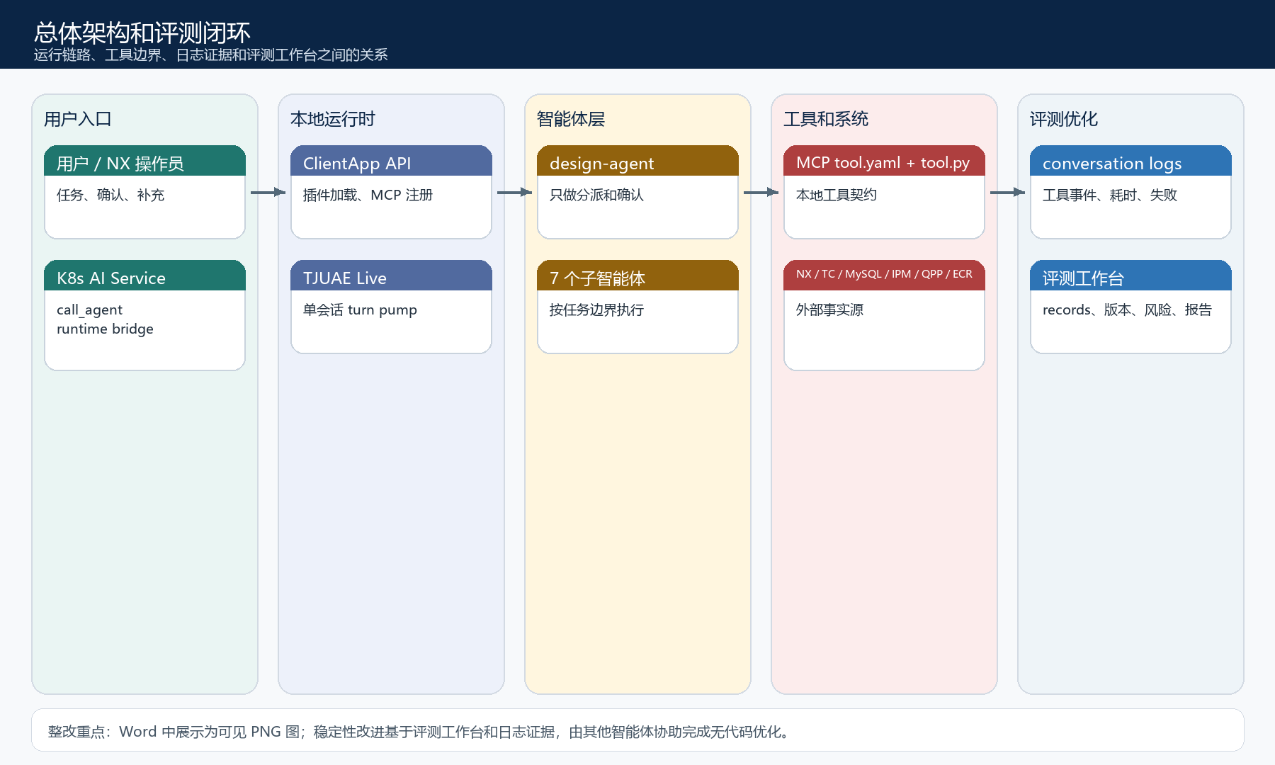

2. 现有评测体系摘录
对象 | 现有数量/口径
任务与场景 | 7 个任务，35 个场景
验证点 | 134 个验证点，其中 82 个 hardRequired 额外检查项
分类权重 | 功能正确性 4、交互友好性 2、异常处理 2、数据一致性 1、响应时效 1
规则模板 | 是/否、精确匹配、min、max、range、band；包含 80/85/90/95/100、0.05mm、0.1mm、S/O/D 偏差 1 级、200 秒
版本记录 | 5 个智能体版本，58 条测试记录

图 2：现有版本在 7 个子任务上的评测表现热力图
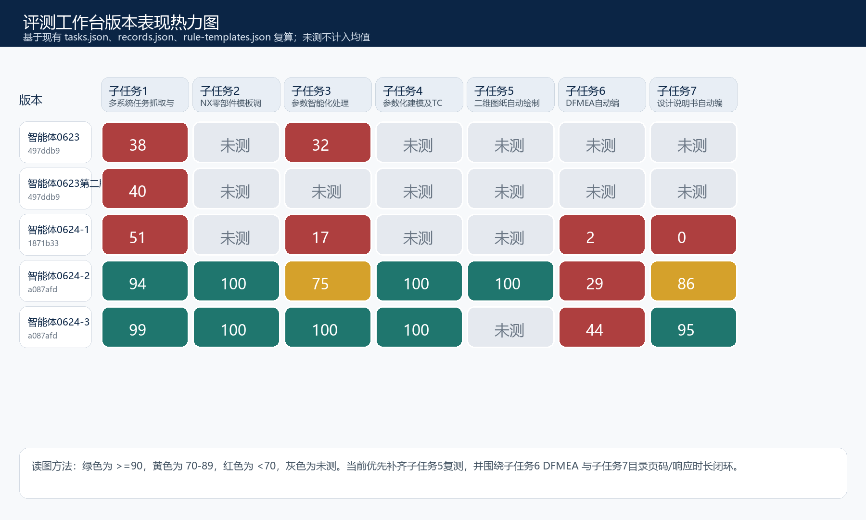
任务 | 场景 | 验证点 | hardRequired | 重点规则
子任务1 多系统任务抓取与展示 | 5 | 19 | 12 | rule-max-time-200, rule-min-100, rule-min-95, rule-pass
子任务2 NX零部件模板调用 | 5 | 22 | 9 | rule-max-time-200, rule-min-100, rule-min-95, rule-pass
子任务3 参数智能化处理 | 5 | 20 | 15 | rule-max-time-200, rule-min-100, rule-pass
子任务4 参数化建模及TC回传 | 5 | 19 | 13 | rule-max-time-200, rule-min-100, rule-min-90, rule-pass
子任务5 二维图纸自动绘制 | 5 | 19 | 12 | rule-max-time-200, rule-min-100, rule-min-90, rule-min-95, rule-pass
子任务6 DFMEA自动编写 | 5 | 17 | 12 | rule-max-score-delta-1, rule-max-time-200, rule-min-100, rule-pass
子任务7 设计说明书自动编写 | 5 | 18 | 9 | rule-max-diff-mm-01, rule-max-time-200, rule-min-100, rule-min-90, rule-min-95, rule-pass

3. 使用其他智能体的无代码改进闭环
图 3：其他智能体驱动的无代码优化闭环
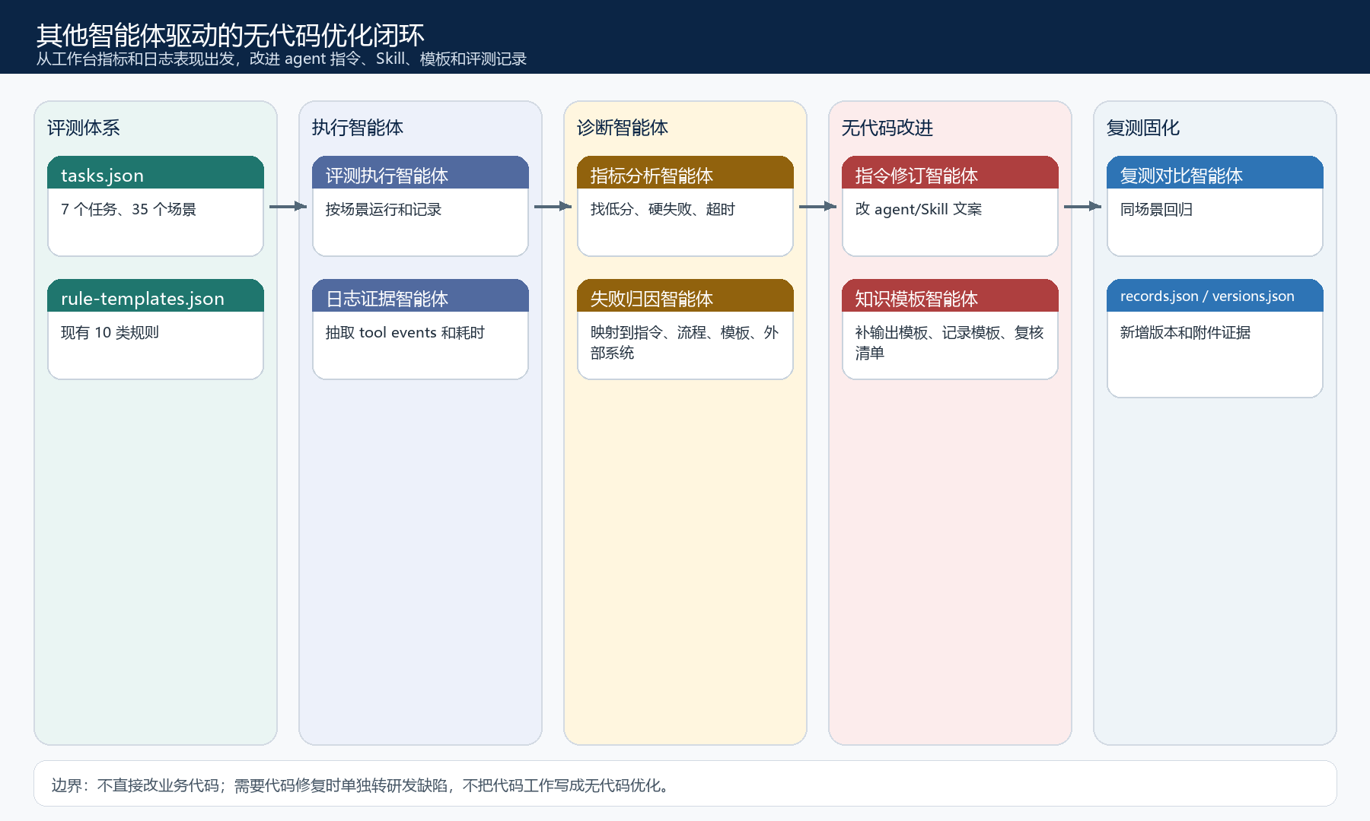
协作智能体 | 输入 | 输出 | 工程师动作
评测执行智能体 | tasks.json 场景、版本、测试输入 | 每轮实际值、耗时、附件、备注 | 按同一版本批量执行，避免只测成功路径
日志证据智能体 | conversation jsonl、runtime trace、工具结果、截图 | 按 point_id 归档的证据包 | 检查每个失败验证点是否有可追溯日志
指标分析智能体 | records.json、versions.json、分类/规则模板 | 低分排序、硬失败、未测覆盖、超时列表 | 先处理 hardRequired 错误，再处理低分和超时
失败归因智能体 | 低分验证点、日志证据、子智能体边界 | 原因层级：指令、Skill、模板、外部系统、人工证据缺失 | 决定无代码修订位置；代码缺陷转研发
指令修订智能体 | 归因结果、现有 agent/Skill 文档、输出样例 | 最小文案改动、输出模板、确认话术 | 只改配置/说明/模板，不直接写业务代码
复测对比智能体 | 修订前后版本记录 | 同场景得分、风险、耗时对比 | 通过后新增版本和附件，失败则继续归因

无代码事实下的边界
工程师日常可操作对象是 agent 指令、Skill 文档、输出模板、工作台 records/versions、人工复核材料和知识证据包。不要把 Python/C#/JS 源码修改写成常规优化动作；如果日志证明工具实现、NX 插件或连接器存在缺陷，则创建研发缺陷并附评测记录和日志证据。

4. 七个子智能体的架构和过程

4.1 子任务1：多系统任务抓取与展示
项 | 内容
子智能体 | task-query-display-agent
源码/Skill | task-query-display-agent.md / enterprise-task-intake
主要工具 | query_ipm_list, connect_qpp, query_ecr_list, local_python_task
评测口径 | t1-001 到 t1-005；字段完整、来源标注、异常提示、分页和响应时间
当前优化重点 | 历史问题集中在任务内容原文缺失、表格展示不稳定、QPP/ECR 超时和选择引导不足。

图 4：子任务1 多系统任务抓取与展示架构图
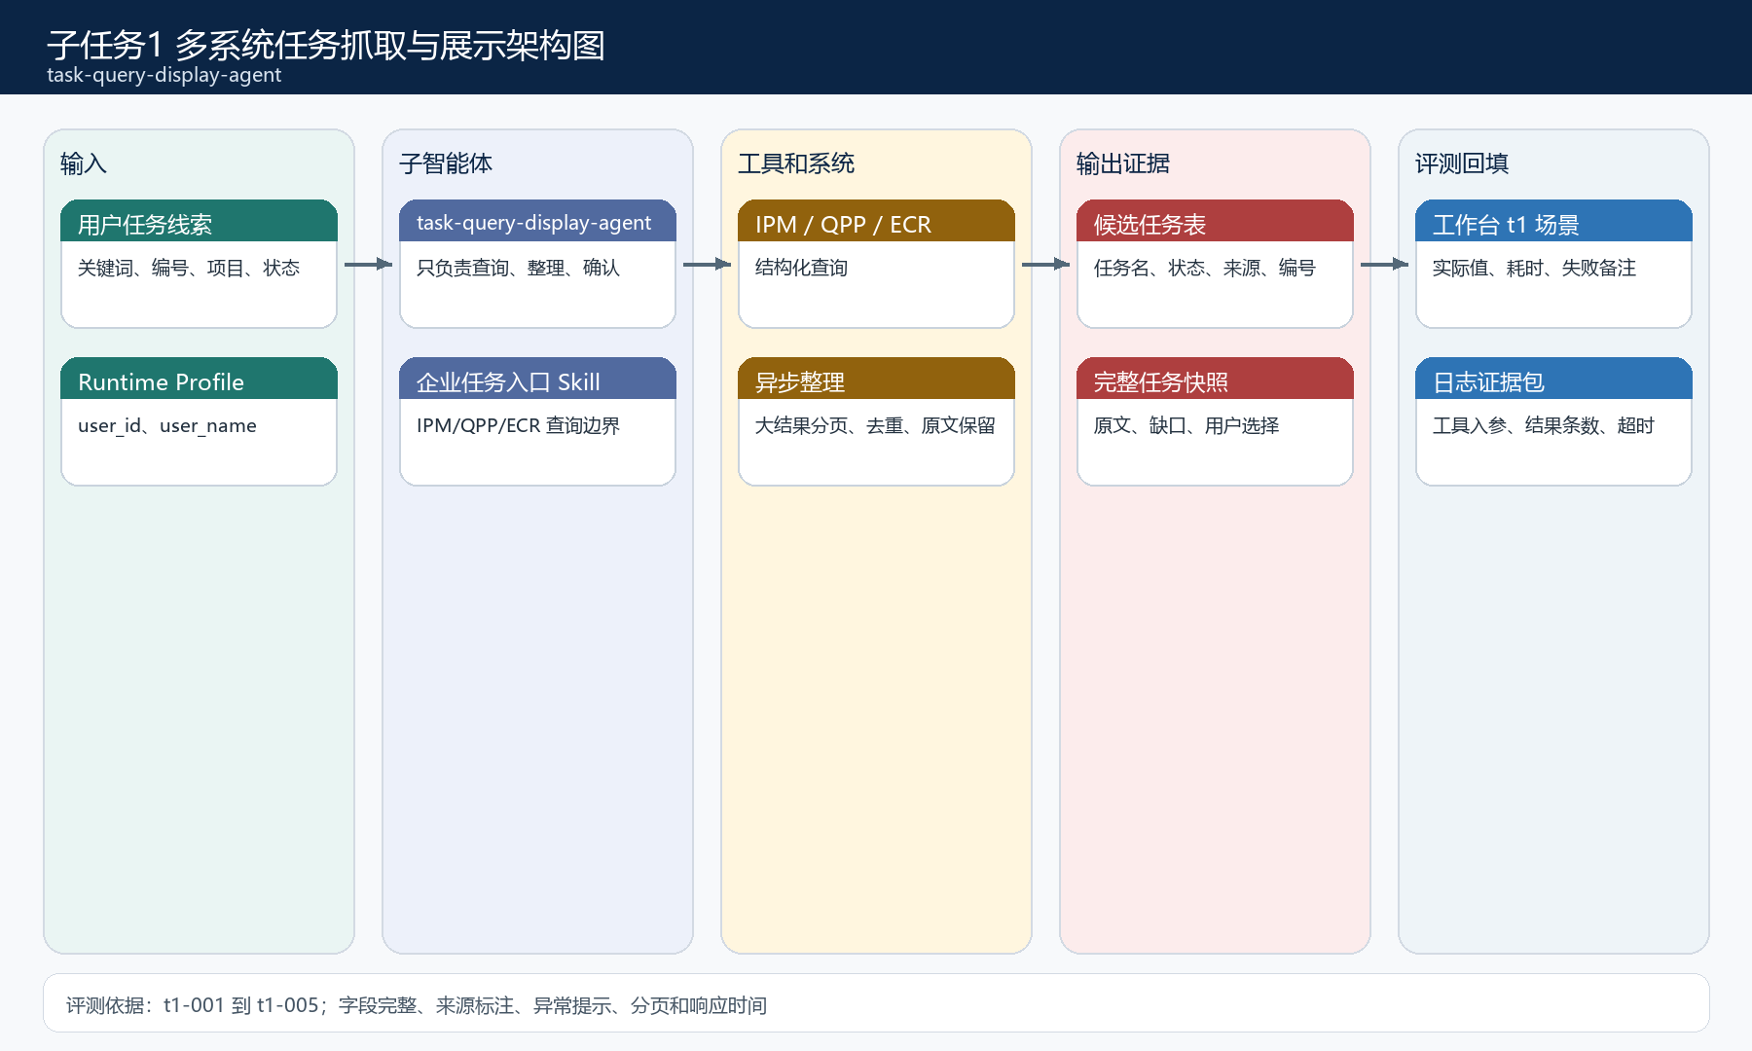
图 11：子任务1 多系统任务抓取与展示工作过程图
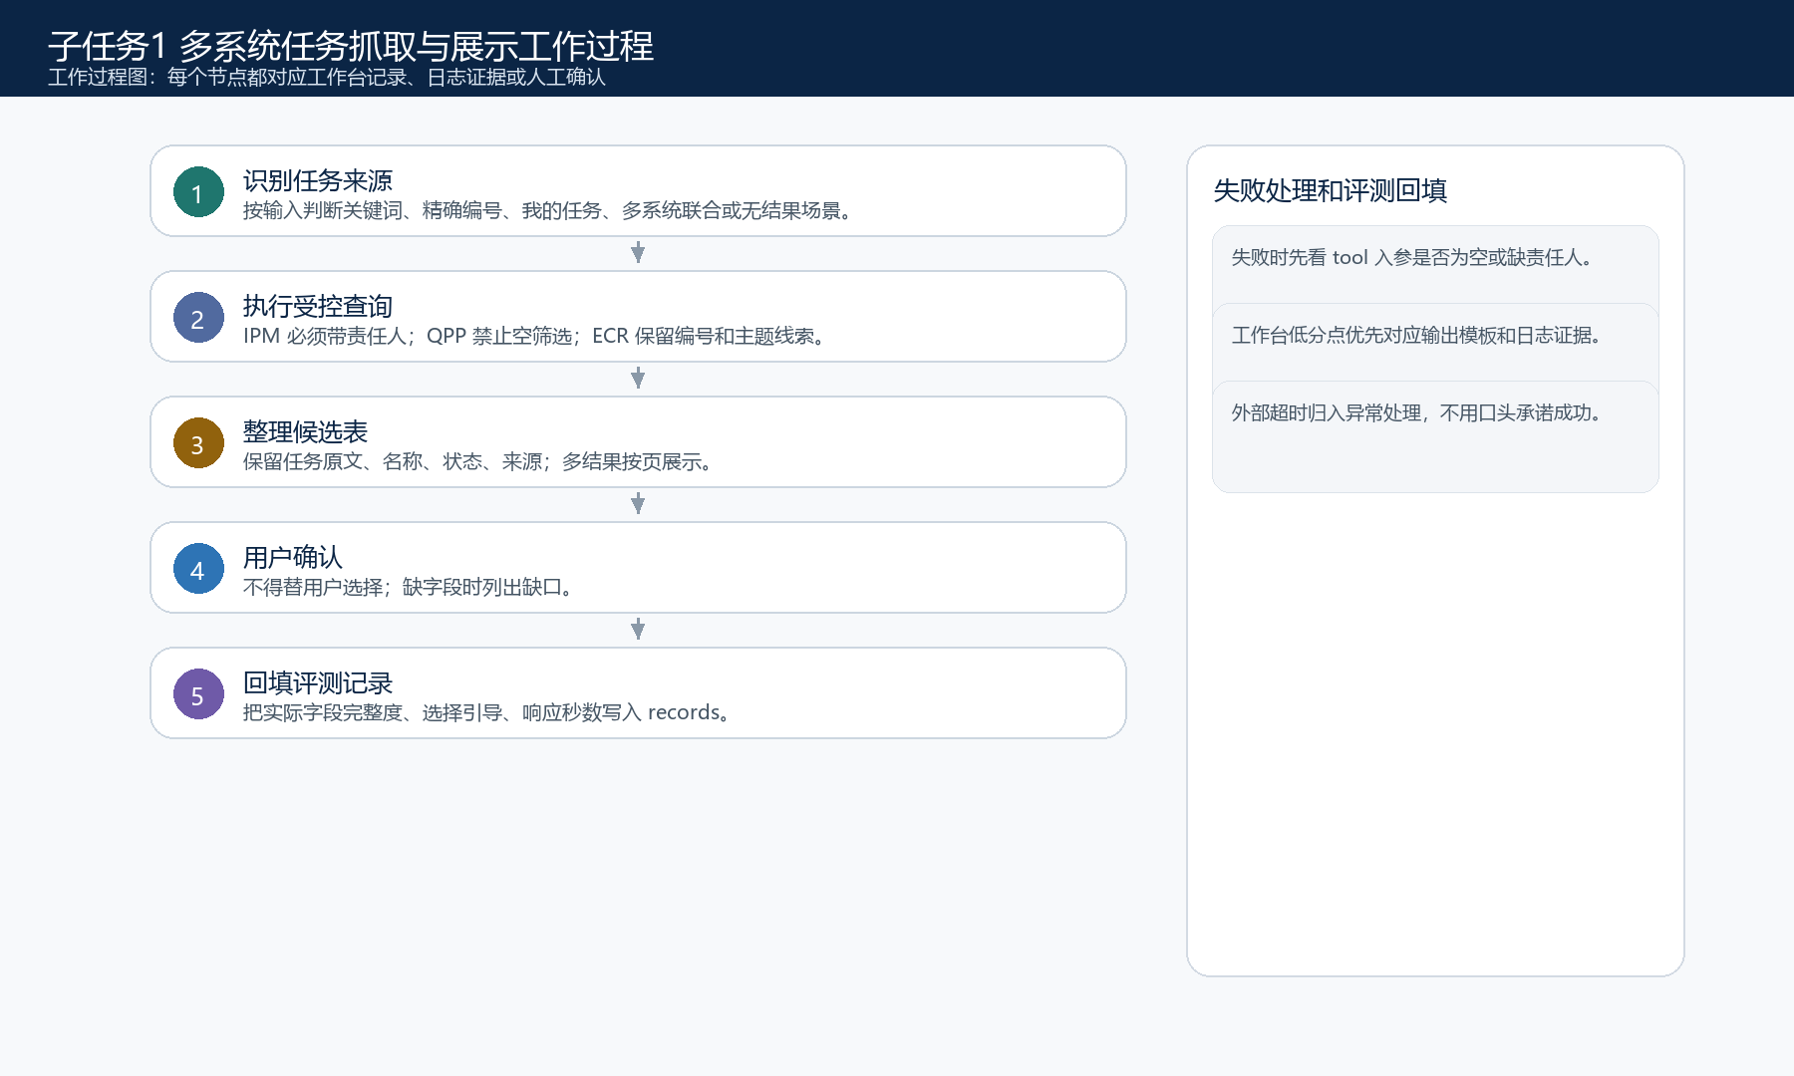
用工作台和日志优化的方法
先筛选 子任务1 的 records 中低分、hardRequired 未通过或未测场景；日志证据智能体按 scene_id 和 point_id 抽取工具调用、输出、耗时和附件；失败归因智能体判断是指令/Skill/模板/外部系统/人工证据缺失；指令修订智能体只提交最小无代码修订；复测对比智能体用同一场景更新 records。

4.2 子任务2：NX零部件模板调用
项 | 内容
子智能体 | nx-template-agent
源码/Skill | nx-template-agent.md / template-source-selection / nx-workpart-confirmation
主要工具 | teamcenter_get_parts_from_specified_folder, nx_open_tcpart, nx_get_work_part_info
评测口径 | t2-001 到 t2-005；模板加载、参数解析、错误提示和异常处理
当前优化重点 | 最新版本已达标，后续重点是保持 WorkPart 确认证据和错误场景覆盖。

图 5：子任务2 NX零部件模板调用架构图
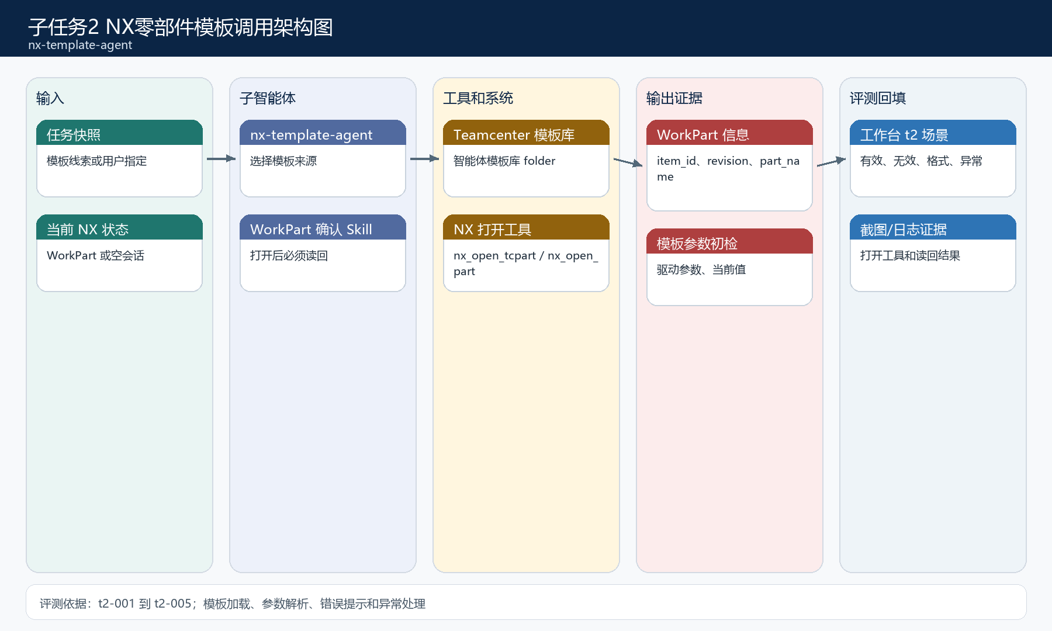
图 12：子任务2 NX零部件模板调用工作过程图
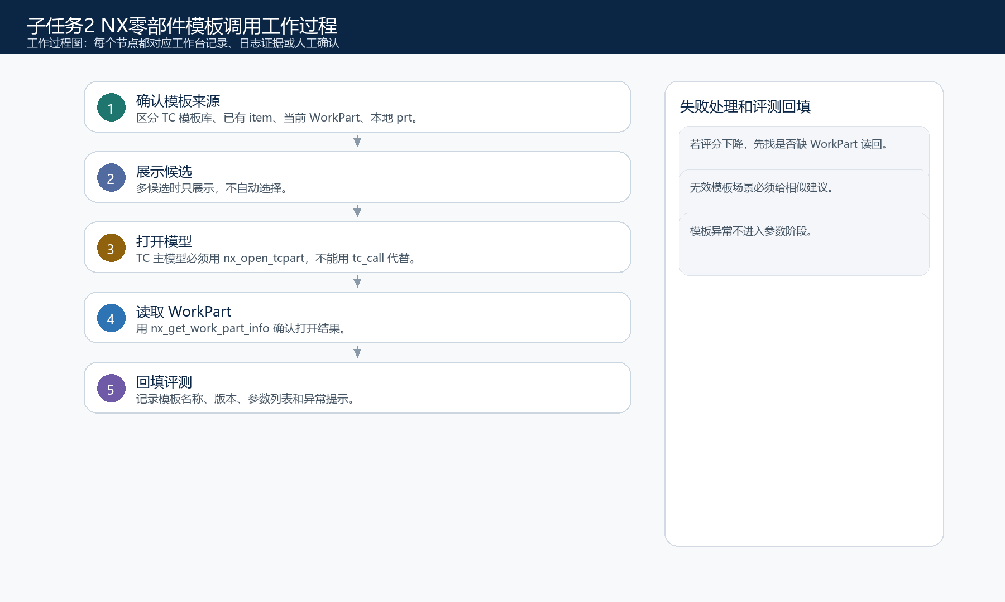
用工作台和日志优化的方法
先筛选 子任务2 的 records 中低分、hardRequired 未通过或未测场景；日志证据智能体按 scene_id 和 point_id 抽取工具调用、输出、耗时和附件；失败归因智能体判断是指令/Skill/模板/外部系统/人工证据缺失；指令修订智能体只提交最小无代码修订；复测对比智能体用同一场景更新 records。

4.3 子任务3：参数智能化处理
项 | 内容
子智能体 | parameter-intelligence-agent
源码/Skill | parameter-intelligence-agent.md / parameter-evidence-extraction / formula-parameter-calculation
主要工具 | mysql_query, nx_get_all_params_list, nx_resolve_parameter, formula scripts
评测口径 | t3-001 到 t3-005；参数识别、缺失、边界换算、越界和单位换算
当前优化重点 | 最新版本达标，但要把公式源和标准 ID 证据写入记录，避免人工复核时丢证据。

图 6：子任务3 参数智能化处理架构图
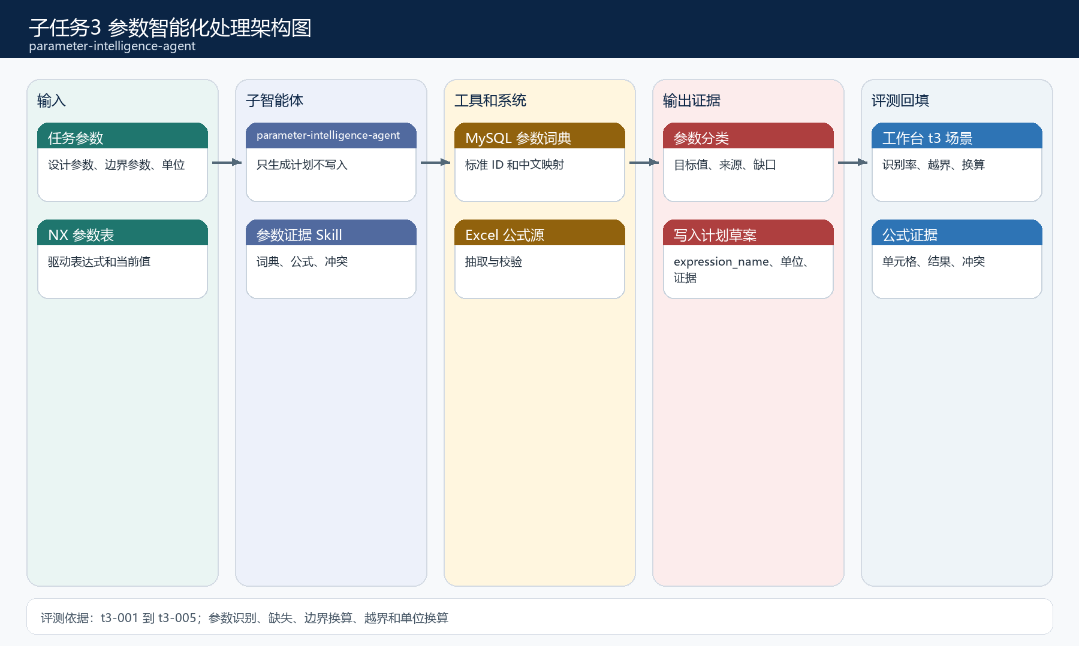
图 13：子任务3 参数智能化处理工作过程图
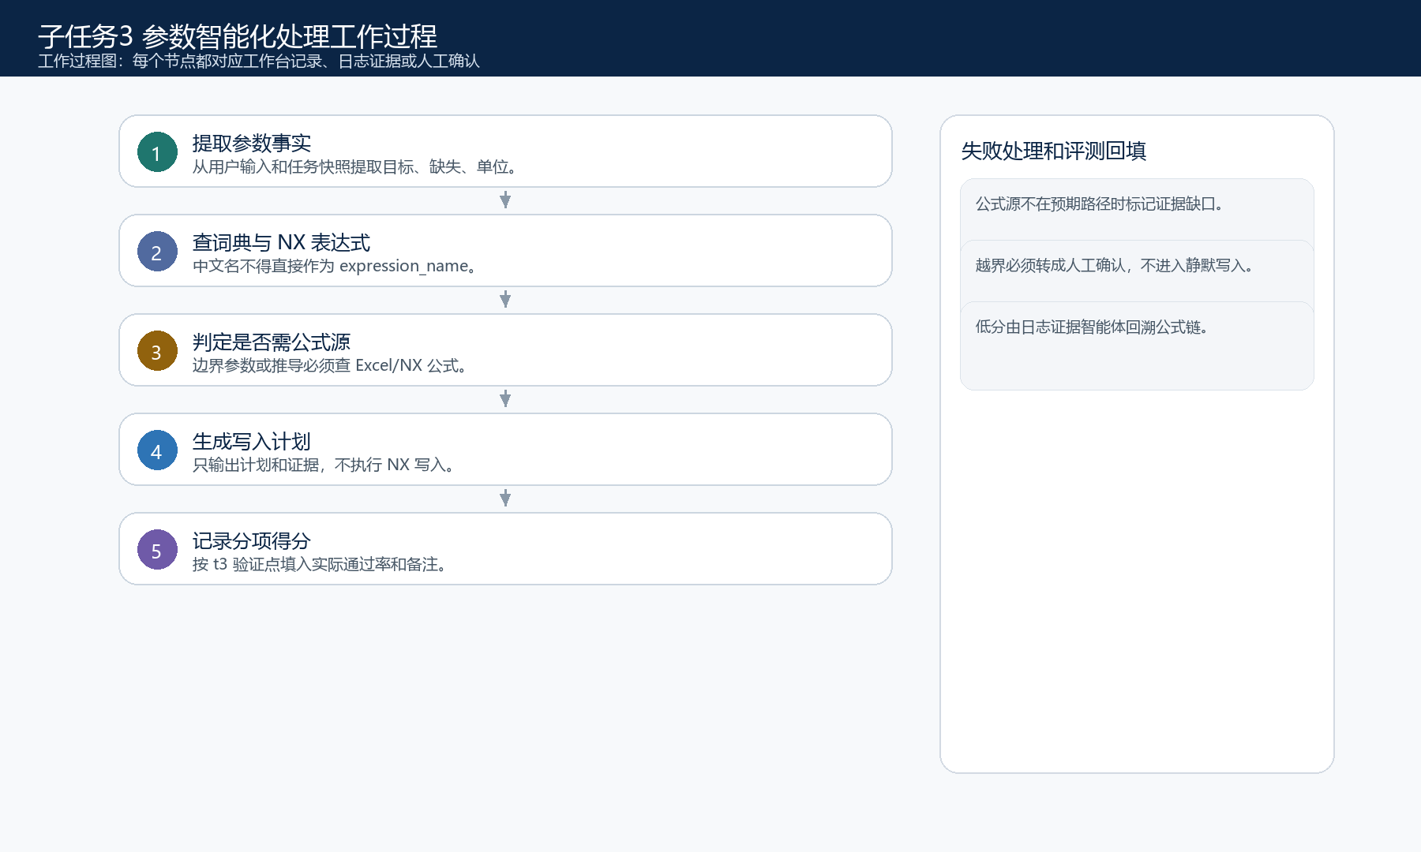
用工作台和日志优化的方法
先筛选 子任务3 的 records 中低分、hardRequired 未通过或未测场景；日志证据智能体按 scene_id 和 point_id 抽取工具调用、输出、耗时和附件；失败归因智能体判断是指令/Skill/模板/外部系统/人工证据缺失；指令修订智能体只提交最小无代码修订；复测对比智能体用同一场景更新 records。

4.4 子任务4：参数化建模及TC回传
项 | 内容
子智能体 | nx-modeling-tc-agent
源码/Skill | nx-modeling-tc-agent.md / nx-parameter-execution / tc-release-preparation
主要工具 | nx_batch_update_params, nx_save_part, teamcenter_upload_file_function
评测口径 | t4-001 到 t4-005；建模、越界、恢复、TC 成功和失败
当前优化重点 | 当前实测达标，保持确认、写后回读、保存和 TC 权限失败记录即可。

图 7：子任务4 参数化建模及TC回传架构图
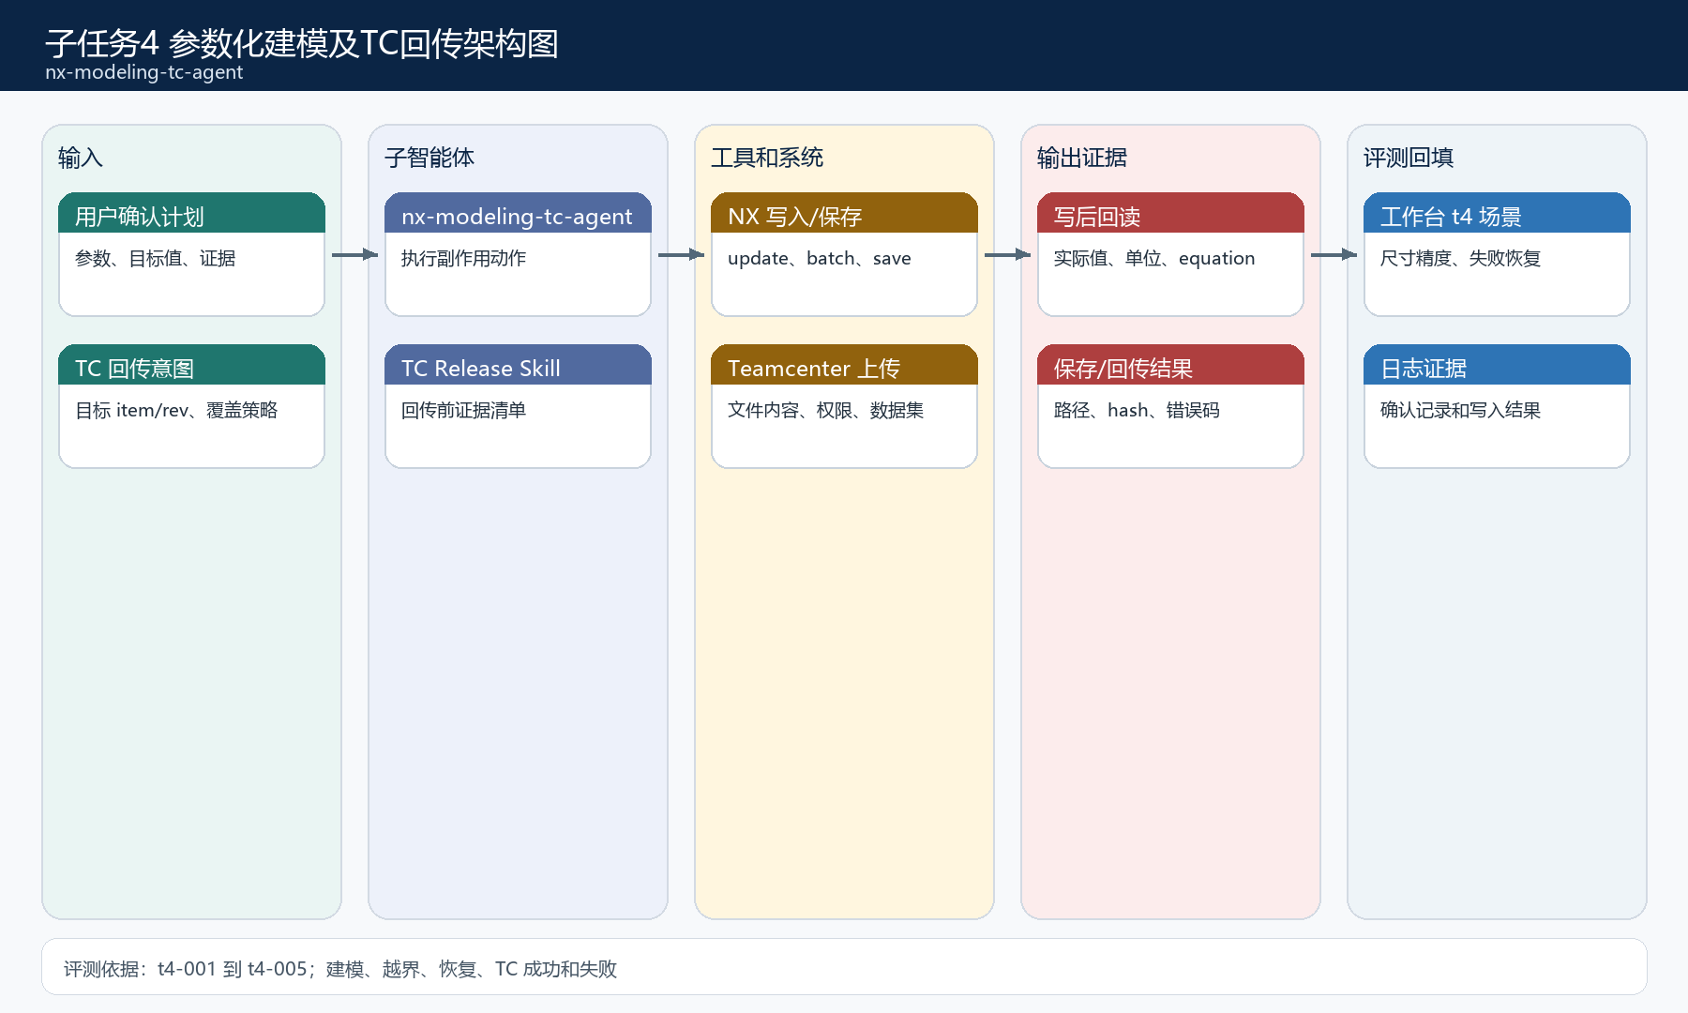
图 14：子任务4 参数化建模及TC回传工作过程图
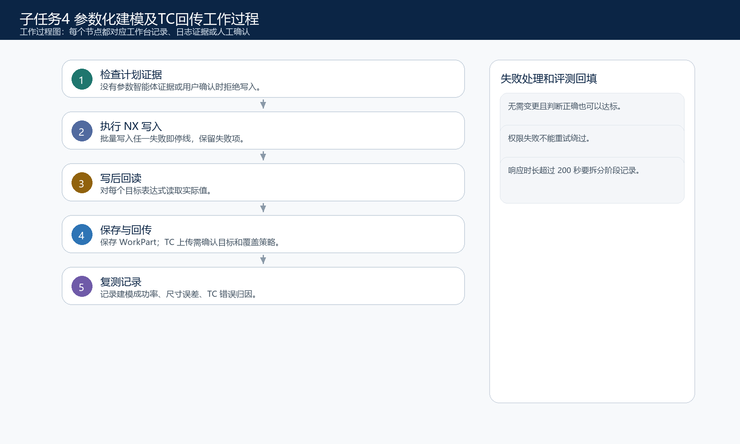
用工作台和日志优化的方法
先筛选 子任务4 的 records 中低分、hardRequired 未通过或未测场景；日志证据智能体按 scene_id 和 point_id 抽取工具调用、输出、耗时和附件；失败归因智能体判断是指令/Skill/模板/外部系统/人工证据缺失；指令修订智能体只提交最小无代码修订；复测对比智能体用同一场景更新 records。

4.5 子任务5：二维图纸自动绘制
项 | 内容
子智能体 | drawing-update-agent
源码/Skill | drawing-update-agent.md / tc-drawing-selection / nx-view-screenshot-evidence
主要工具 | nx_open_tc_drawing, nx_get_all_view_names, nx_switch_view, nx_create_image
评测口径 | t5-001 到 t5-005；三视图、剖视、尺寸、图纸更新和粗糙度
当前优化重点 | 最新版本没有记录，第一优先级是补评测覆盖，而不是先改规则。

图 8：子任务5 二维图纸自动绘制架构图
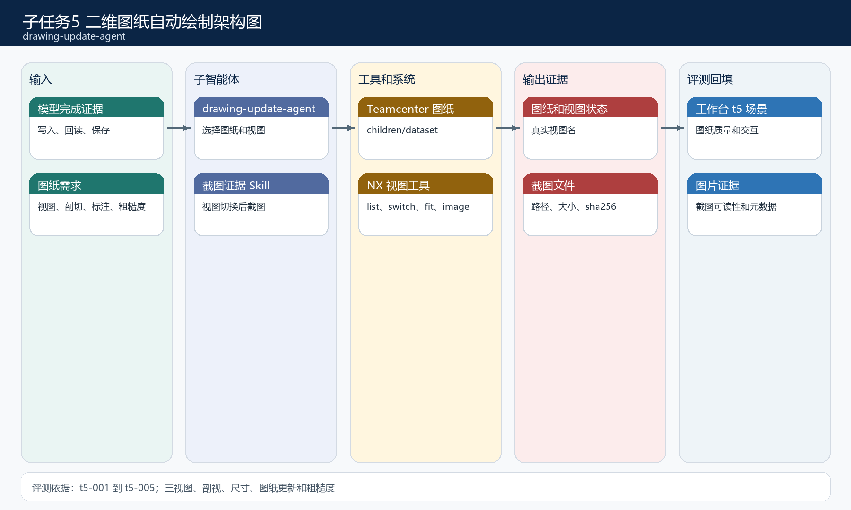
图 15：子任务5 二维图纸自动绘制工作过程图
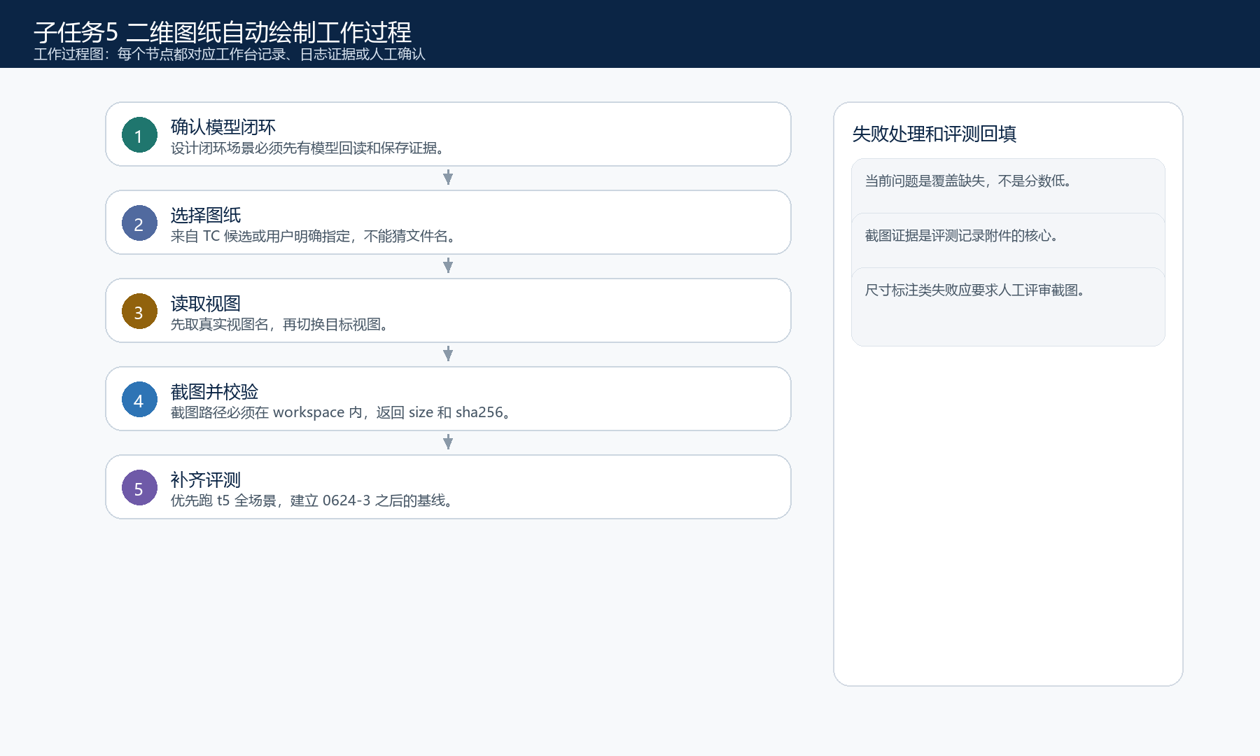
用工作台和日志优化的方法
先筛选 子任务5 的 records 中低分、hardRequired 未通过或未测场景；日志证据智能体按 scene_id 和 point_id 抽取工具调用、输出、耗时和附件；失败归因智能体判断是指令/Skill/模板/外部系统/人工证据缺失；指令修订智能体只提交最小无代码修订；复测对比智能体用同一场景更新 records。

4.6 子任务6：DFMEA自动编写
项 | 内容
子智能体 | dfmea-author-agent
源码/Skill | dfmea-author-agent.md / dfmea-risk-authoring / dfmea-workbook-generation
主要工具 | dfmea_template_select, dfmea_calculate_risk, dfmea_fill_template, dfmea_validate_workbook
评测口径 | t6-001 到 t6-005；失效模式、S/O/D、RPN、表格完整和材料适配
当前优化重点 | 最新版本短板最明显：t6-001 的失效模式、S/O/D 和建议措施记录为低分，是优先整改对象。

图 9：子任务6 DFMEA自动编写架构图
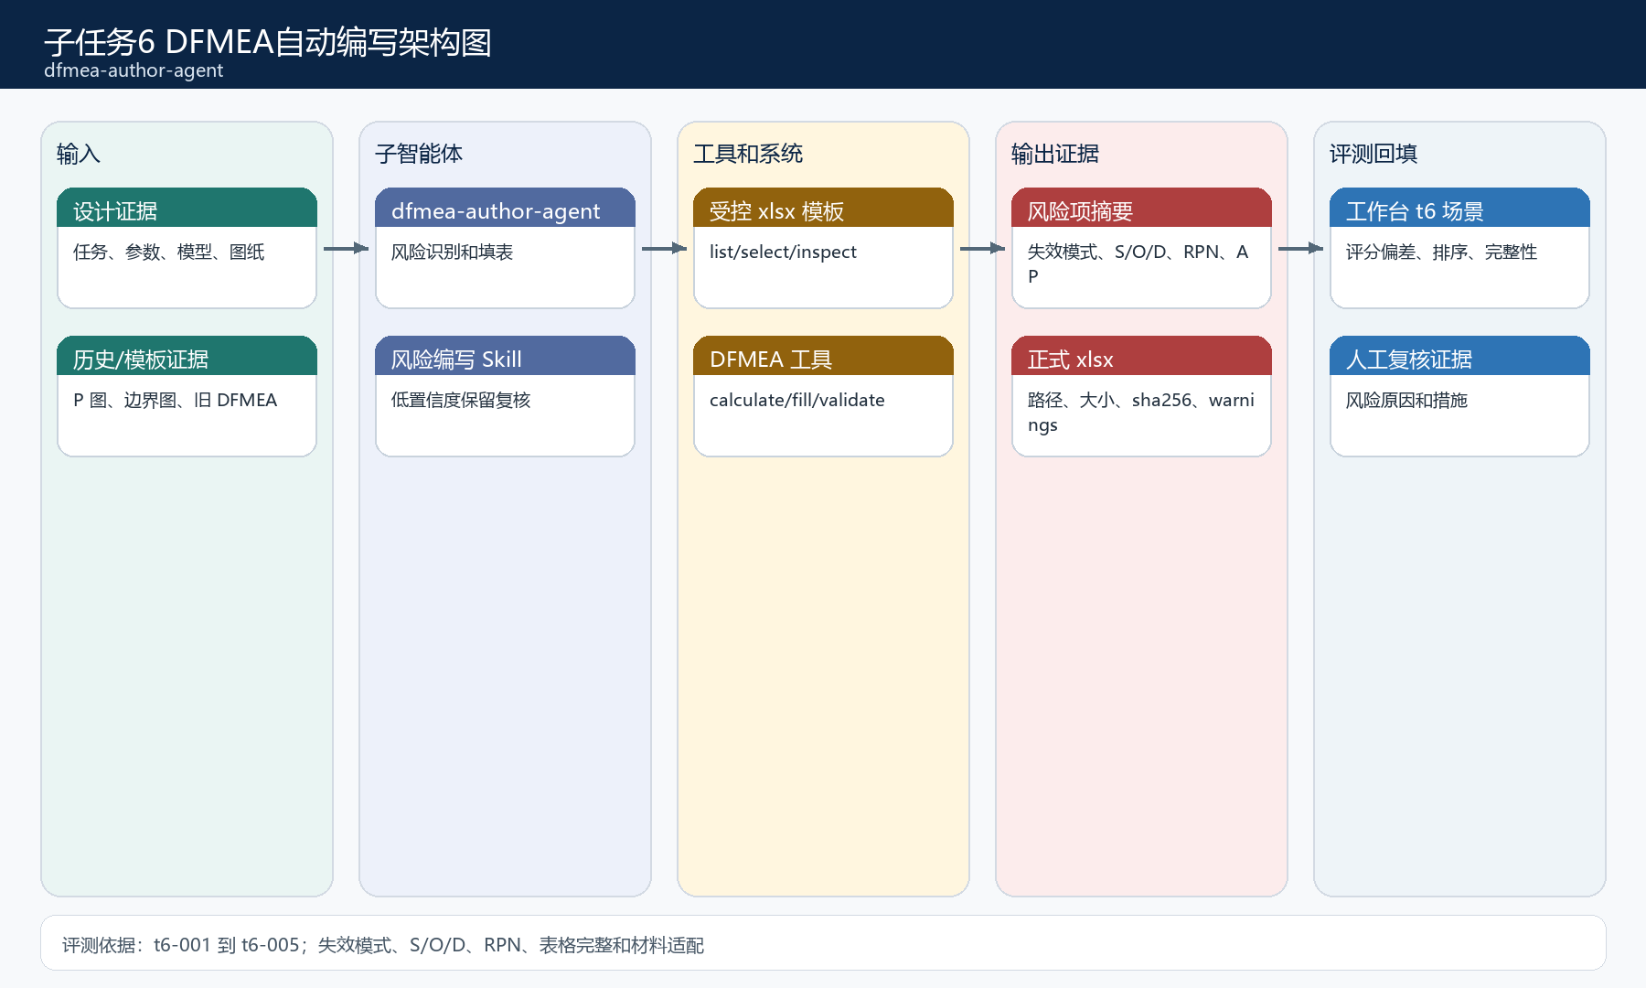
图 16：子任务6 DFMEA自动编写工作过程图
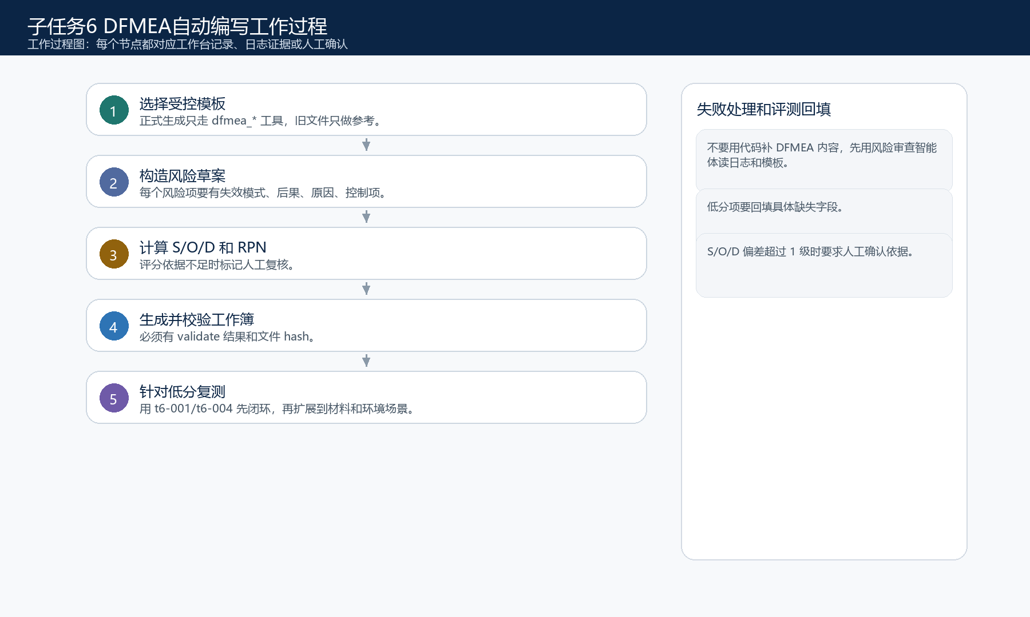
用工作台和日志优化的方法
先筛选 子任务6 的 records 中低分、hardRequired 未通过或未测场景；日志证据智能体按 scene_id 和 point_id 抽取工具调用、输出、耗时和附件；失败归因智能体判断是指令/Skill/模板/外部系统/人工证据缺失；指令修订智能体只提交最小无代码修订；复测对比智能体用同一场景更新 records。

4.7 子任务7：设计说明书自动编写
项 | 内容
子智能体 | design-report-author-agent
源码/Skill | design-report-author-agent.md / report-evidence-collection / report-docx-generation
主要工具 | design_report_collect, design_report_status, design_report_generate, design_report_get_artifact
评测口径 | t7-001 到 t7-005；章节、缺失容错、页码、数据一致和格式
当前优化重点 | 最新版本总体高分，但目录页码证据为低分，且完整报告响应时间 229 秒超过 200 秒口径。

图 10：子任务7 设计说明书自动编写架构图
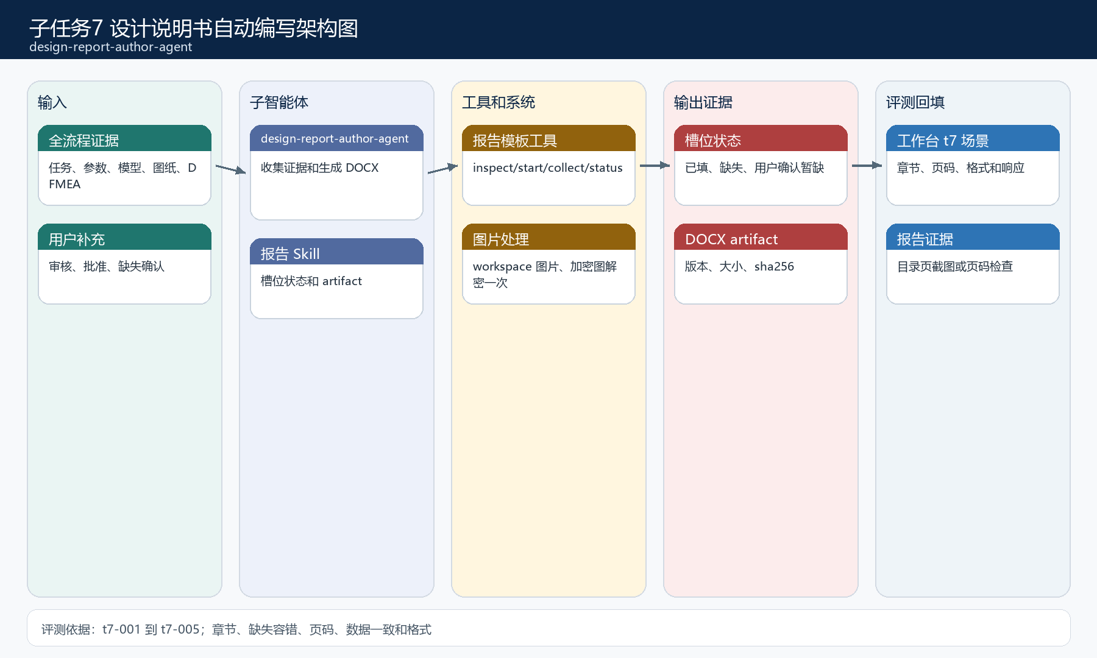
图 17：子任务7 设计说明书自动编写工作过程图
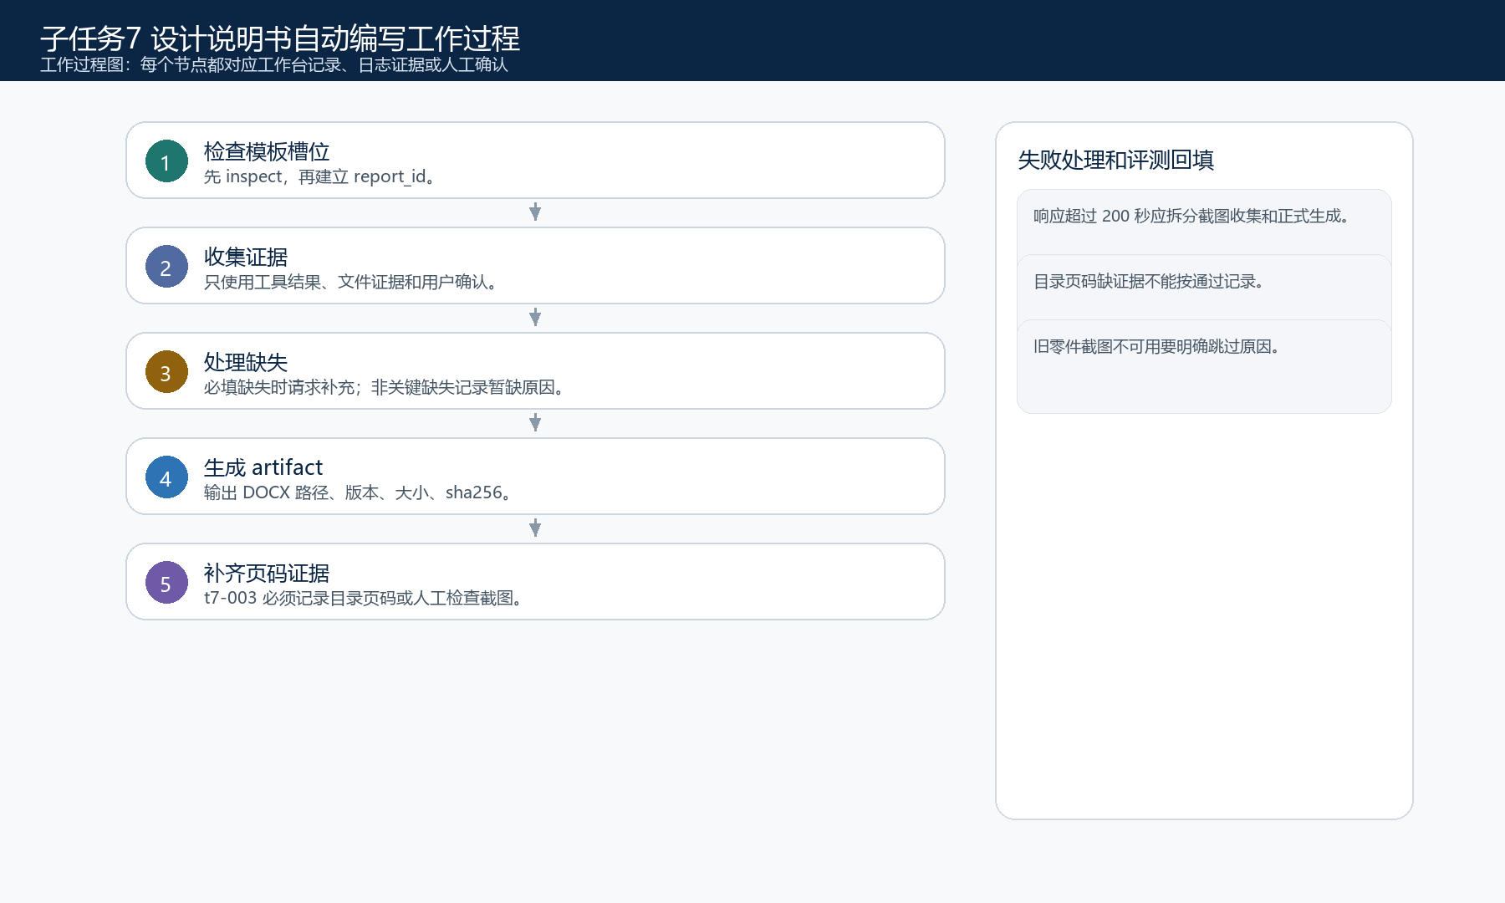
用工作台和日志优化的方法
先筛选 子任务7 的 records 中低分、hardRequired 未通过或未测场景；日志证据智能体按 scene_id 和 point_id 抽取工具调用、输出、耗时和附件；失败归因智能体判断是指令/Skill/模板/外部系统/人工证据缺失；指令修订智能体只提交最小无代码修订；复测对比智能体用同一场景更新 records。

5. 评测体系完善方式
完善不是新增一套指标，而是在当前工作台结构内把记录、证据和覆盖补齐。所有新增验证点必须选择现有分类和 ruleTemplateId；除非评测负责人批准，不新增分类、不新增权重体系。
要完善的对象 | 具体操作 | 验收方式
未测覆盖 | 优先补齐最新版本在子任务5、子任务6剩余场景、子任务7页码/格式场景的记录。 | 工作台总览中 measuredScenes 和 measuredPointRows 增加，未测灰格减少。
records 证据 | 每个实际值备注必须包含输入、耗时、日志文件、关键工具、输出摘录、截图/文件路径。 | 日志证据智能体能按 point_id 复原判定依据。
hardRequired 宽限 | 对 hardRequired 只使用现有 deviationLimits/deviationRelaxations：文本包含、数值偏差、引导纠偏次数、多轮通过率、人工复核。 | 风险台账能区分错误、警告、待记录。
版本对比 | 每次无代码修订都新增版本或补充版本 note，绑定附件和 build/配置标识。 | 报告页能比较修订前后同一场景得分。
人工复核 | S/O/D、图纸尺寸、目录页码等不能自动判定的点，要求截图或 reviewer 结论写入附件。 | manual-pass 必须有人员、日期、对象和结论。

6. 当前优先级队列
优先级 | 依据 | 行动 | 完成标准
P0 | agent-0624-3 子任务6得分约 43.8，t6-001 失效模式、S/O/D、建议措施低分。 | 让 DFMEA 风险审查智能体读取记录、截图和模板，补风险项证据、评分依据和人工复核结论。 | t6-001/t6-004 同场景复测达到工作台规则要求，warnings 可解释。
P0 | 子任务7 t7-003 目录页码证据为 0，t7-001/002/003 响应 229 秒超过 200 秒。 | 让报告证据智能体补目录页码截图或人工检查记录；把截图收集和生成分阶段记录。 | 目录页码验证点不再为否，响应时效按工作台口径可解释或拆分后达标。
P1 | 子任务5最新版本未测。 | 评测执行智能体跑 t5-001 到 t5-005，附件包含图纸截图和视图元数据。 | agent-0624-3 之后版本出现子任务5全场景记录。
P1 | 子任务1精准编号字段完整度约 84.2，未达 95。 | 输出模板智能体统一任务快照字段，要求任务原文、编号、状态、来源、选择提示。 | t1-002 字段完整度按 rule-min-95 通过。
P2 | 历史记录中任务内容原文缺失、QPP/ECR 超时、表格不稳定反复出现。 | 日志归因智能体聚合旧版本失败，形成回归输入集。 | 新版本同输入复测不复发，风险台账关闭。

7. 日常操作步骤
- 在工作台选择版本，过滤低分、hardRequired 未通过、待记录和未测场景。
- 把对应 scene_id、point_id、conversation_id、日志路径交给日志证据智能体，生成证据包。
- 让失败归因智能体把问题归入指令、Skill、模板、外部系统、人工证据缺失或研发缺陷。
- 属于无代码范围的，由指令修订智能体修改 agent/Skill 文案、输出模板、评测备注模板或人工复核清单。
- 创建新版本或版本备注，复测同一场景，records 只填实际结果和证据，不改规则迁就结果。
- 连续两轮通过且无 hardRequired 错误后，关闭风险项；否则继续归因或转研发缺陷。

8. 错误单记录模板
字段 | 填写要求
版本和场景 | versionId、taskId、sceneId、pointId、round、sourceInput
工作台表现 | actual、score、hardRequired 状态、规则模板、响应秒数
日志证据 | conversation log、tool events、artifact 路径、截图、外部系统错误码
归因结果 | 指令/Skill/模板/外部系统/人工证据缺失/研发缺陷，只能选主因和可选次因
无代码修订 | 改动的 agent/Skill/模板/记录规范；不得写源代码补丁
复测结果 | 新版本、同场景实际值、是否关闭、残余人工复核项

